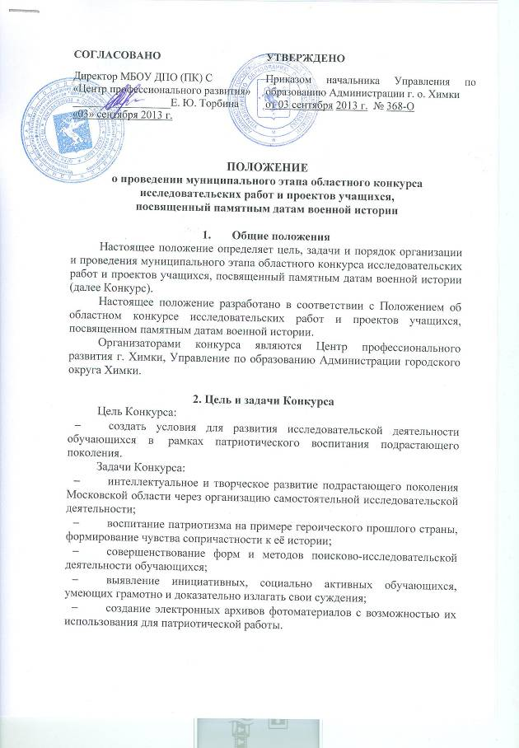

3. Участники Конкурса
В Конкурсе могут принять участие учащиеся 1-11 классов общеобразовательных учреждений, учащиеся образовательных учреждений дополнительного образования.
Для участия в Конкурсе принимаются работы учащихся 1-11 классов по следующим индивидуальным номинациям:
- фотоочерк – «Моя семья в истории страны» (о людях и событиях войны, изображенных на фотографиях, об истории фотографии с комментариями к фотографиям в форме исследовательской работы);
- фотоочерк – «Семейные фотохроники Великой Отечественной войны» (с комментариями к фотографии в форме эссе);
- проектно-исследовательская работа по теме: «Дорогами героев, дорогами отцов», посвященная 70-летней годовщине прорыва блокады Ленинграда.
Количество участников Конкурса от каждого образовательного учреждения ограничено. Администрация учреждения направляет в Центр профессионального развития три работы в каждой номинации. Таким образом, одно общеобразовательное учреждение может представить на муниципальный этап Конкурса не более девяти работ общим числом.

4. Школьный этап Конкурса
Школьный этап Конкурса проводится с 04 сентября по 20 сентября 2013 года во всех образовательных учреждениях.
Для организационно-методического обеспечения проведения школьного этапа Конкурса администрация образовательного учреждения формирует школьный организационный комитет и жюри.
Жюри оценивает творческие работы участников Конкурса в соответствии с разделом 6 настоящего Положения.
По итогам школьного этапа определяется один победитель и два призёра в каждой номинации, набравшие наибольшее количество баллов, которые становятся участниками муниципального этапа Конкурса.

5. Муниципальный этап Конкурса
Муниципальный этап Конкурса проводится в период с 20 сентября по 30 сентября 2013 года.
Участникам Конкурса необходимо представить следующие документы на бумажном и электронном носителях в срок строго до 20 сентября 2013 года в Центр профессионального развития г. Химки по адресу: ул. Маяковского, дом 15 А, кабинет № 3, Афанасьевой Марии Сергеевне и по электронной почте pr-school@list.ru с пометкой «Памятные даты военной истории»:
- заявка на участие в Конкурсе (Приложение 1);
- конкурсная работа.

6. Критерии оценки
Экспертная оценка конкурсных работ осуществляется по следующим критериям:
- четкость постановки цели и задач;
- целесообразность применяемых в работе методов исследования;
- глубина исследования представленного материала;
- соответствие достигнутого результата поставленным целям, обоснованность выводов и соответствие смысловых частей работы;
- оформление презентации (эстетика, дизайн, анимации, гиперссылки);
- логичность, последовательность, завершенность выступления (для участников очного тура);
- культура устного выступления, грамотность построения речевого высказывания, умение отвечать на вопросы (для участников очного тура);
- оформление работы (соответствие требованиям данного Положения).

7. Требования к оформлению
исследовательской работы и проекта
Индивидуальная исследовательская работа должна включать в себя следующие разделы:
- аннотация объемом 10-15 строк (краткое содержание исследовательской работы, в котором раскрывается назначение предлагаемого материала, указывается, кем и где может быть использован данный материал);
- оглавление (с указанием страниц);
- введение (с обоснованием выбора проблемы, с четко сформулированными целью и задачами работы, обоснованием актуальности исследования и их практической значимости);
- методики исследования и их описание;
- основная часть, в которой представляется теоретическая база и практическое исследование проблемы, с указанием ссылок на использованные литературные источники и приложения;
- выводы (с краткой формулировкой результатов работы);
- заключение, в котором проводится общий обзор поставленной проблемы и перспективы её решения после проведенного исследования;
- список использованной литературы, оформленный в соответствии с правилами составления библиографического списка;
- приложения, пронумерованные и озаглавленные. Картографический материал должен иметь условные обозначения и масштаб.

Текст индивидуальной исследовательской работы представляется на листах формата А 4, с полями: слева – 3 см, справа – 1,5 см, сверху и снизу – 2 см, а также на электронном носителе (CD-R или CD-RW) в текстовом редакторе Word (1997-2003) расширением *.doc, шрифт 14 Times New Roman, межстрочный интервал одинарный.
Работа должна быть аккуратно оформлена, страницы пронумерованы и скреплены в папку с файлами.
Объём конкурсной работы должен быть достаточным для оптимального восприятия информации, понимания ценности изложенного материала для читателей.
Титульный лист единого образца (Приложение 2), оглавление, список литературы и источников, приложения в объем работы не входят, но оцениваются.
Работа и презентация должны быть записаны на CD диске, на лицевой стороне которого указываются фамилия, имя автора, город, образовательное учреждение, тема работы. Данный диск помещается в конверт для CD дисков, который, как и CD диск, подписывается. Конверт надежно скрепляется в папку с основной работой.

8. Требования к оформлению фотоматериалов
Под фотографией, представленной на Конкурс, понимается сканированное цифровое изображение оригиналов фотоматериалов из семейных альбомов ветеранов Великой Отечественной войны, с комментарием к нему.
Фотографии представляются на электронных носителях CD- диск в формате JPG, цветовая модель RGB, размер 20Х30, разрешением 300dpi.
Объём эссе не должен содержать более 3 страниц формата А 4. При изложении основной части не должно быть отступлений от темы, факты должны быть научно достоверными. Ссылки на авторов, чьи мнения, информация использованы в работе, обязательны.
Шрифт Times New Roman размером 14 пт с полуторным интервалом. Шрифт, используемый в иллюстративном материале (таблицы, графики, диаграммы и т.п.), при необходимости может быть меньше, но не менее 10 пт, межстрочный интервал – одинарным. Цвет шрифта – чёрный. Формат абзаца: полное выравнивание («по ширине»), абзацный отступ – 8–15 мм от левой границы текста, одинаковый по всему тексту. Размеры полей: левое – 30 мм; правое – 10 мм; верхнее – 15 мм; нижнее – 20 мм.
Работа должна быть аккуратно оформлена, страницы пронумерованы и скреплены в папку с файлами.
Работа и презентация должны быть записаны на CD диске, на лицевой стороне которого указываются фамилия, имя автора, город, образовательное учреждение, тема работы. Данный диск помещается в конверт для CD дисков, который, как и CD диск, подписывается. Конверт надежно скрепляется в папку с основной работой.
Конкурсные работы не возвращаются и не рецензируются.
Поступление работ на Конкурсы расценивается как согласие автора на их возможную полную или частичную публикацию с соблюдением авторских прав.

9. Подведение итогов Конкурса
Итоги Конкурса будут подведены в срок до 30 сентября 2013 года и размещены на совместном сайте Управления по образованию г. о. Химки и Центра профессионального развития г. Химки www.himki-edu.ru в разделе: «Детские конкурсы»/ «Творческие конкурсы»/ «Муниципальные и региональные конкурсы».
Победители и призёры определяются согласно номинации и награждаются грамотами.
Работы-победители в номинации будут направлены до 07 октября 2013 года для участия в областном этапе Конкурса.

Приложение № 1
к Положению
о муниципальном этапе
областного конкурса
исследовательских работ
и проектов учащихся,
посвященном памятным
датам военной истории

Заявка
на участие в муниципальном этапе областного конкурса исследовательских работ и проектов учащихся, посвященных памятным датам военной истории

(наименование образовательного учреждения)

направляет для участия в муниципальном этапе областного конкурса исследовательских работ и проектов учащихся, посвященных памятным датам военной истории, работу:
Название работы __________________________________________________
__________________________________________________________________________________________________________________________________________________________
в номинации ______________________________________________________

Данные об авторе (авторском коллективе):
- Ф.И.О. (полностью).
- Дата рождения.
- Наименование образовательного учреждения, класс.
- Домашний адрес.
- Контактный телефон (с кодом).

Данные о руководителе:
- Фамилия, имя, отчество (полностью), место работы и должность, контактный телефон.

Приложение № 2
к Положению
о муниципальном этапе
областного конкурса
исследовательских работ
и проектов учащихся,
посвященном памятным
датам военной истории

Оформление титульного листа

Муниципальный этап областного конкурса
исследовательских работ и проектов учащихся,
посвященный памятным датам военной истории

Номинация________________________________________________________

Городской округ, район______________________________________________

Полное наименование ОУ____________________________________________
__________________________________________________________________

Ф.И.О. руководителя ОУ, контактный телефон _________________________
__________________________________________________________________
__________________________________________________________________

«Тема»

Автор:

Ф.И.О.,
дата рождения

Руководитель:

Ф.И.О,
должность,
контактный телефон

2013 год

